吉林省社会科学优秀成果奖申报系统申报者操作手册

2020年7月

目录
一、 注册 2
二、 系统操作 3
1. 系统管理 3
2．成果申报 4
三、 帮助文档 6
四、 密码找回 7

注册
根据图一所示，如图：
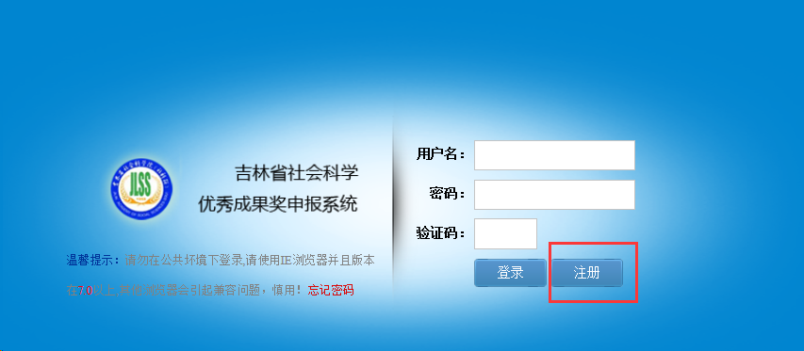
点击“注册”按钮，如图二：
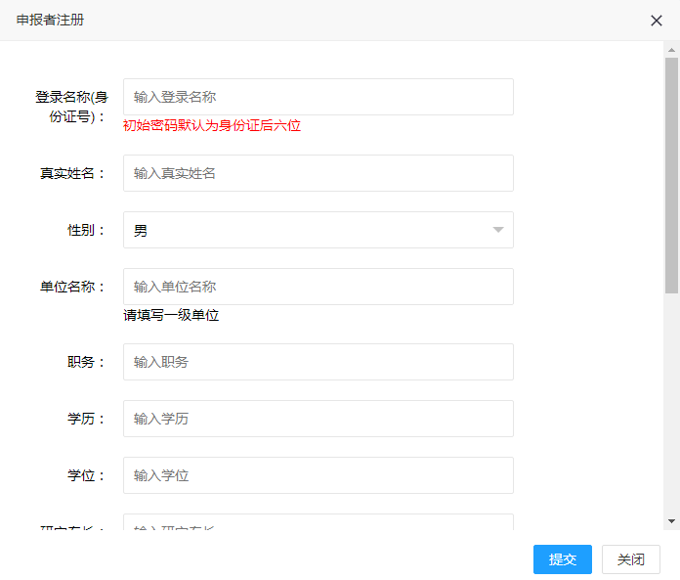
根据页面提示，填写申报者信息（请如实填写），其中所属申报单位授权码请与所属单位管理员索要，电子邮箱请填写真实用于找回密码，完成填写后点击“确定”按钮。
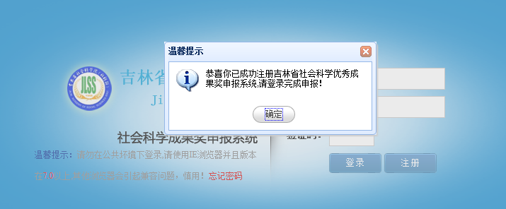
完成注册，请登录系统。

系统操作
登录系统后，查看左侧菜单。

1．成果申报
点击左侧菜单中的“申报及修改”，如图二：
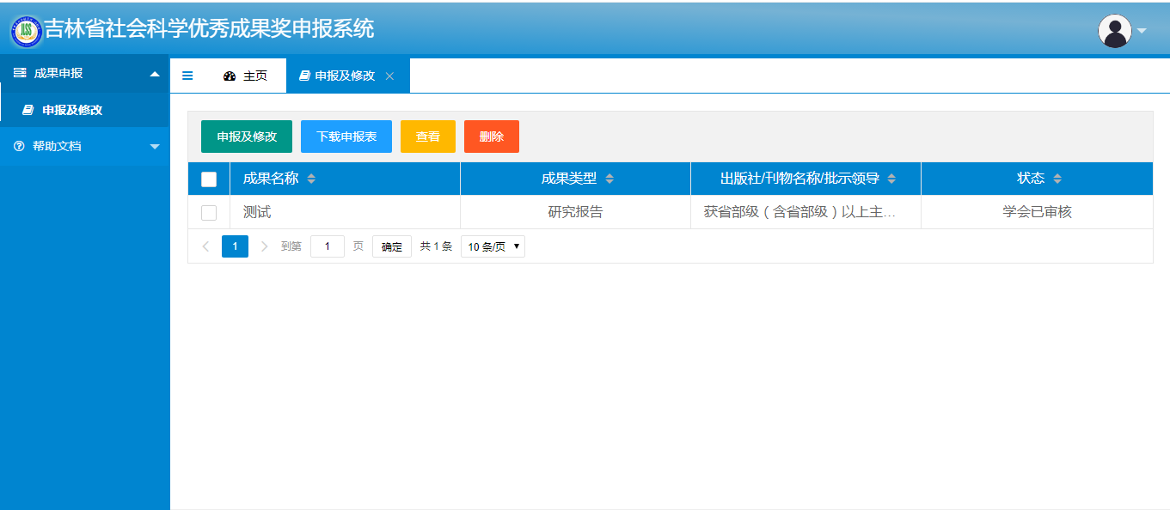
图二
页面列表展示发布的申报成果，在页面中点击“申报及修改”按钮，如图三：
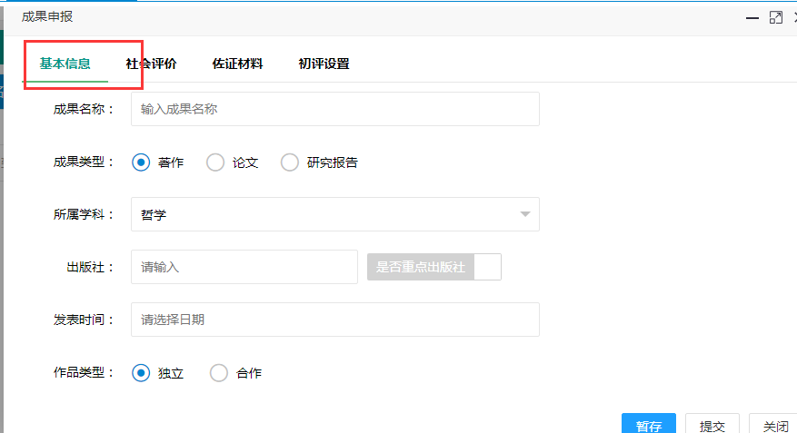
图三
根据标签进行切换填写相应信息
填写社会成果相关资料，如图五：
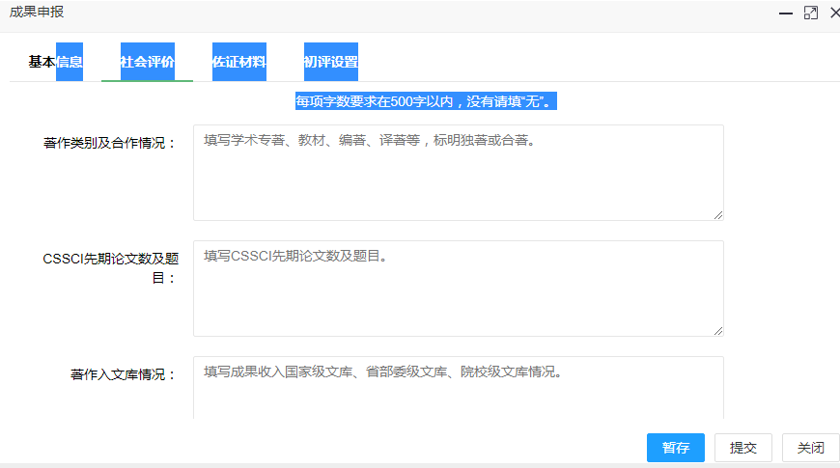
图五
保存：保存不提交审核，可修改。
提交审核：不能修改，提交到学会管理员处进行审核。

帮助文档
点击左侧菜单中的“帮助文档”，如图一：
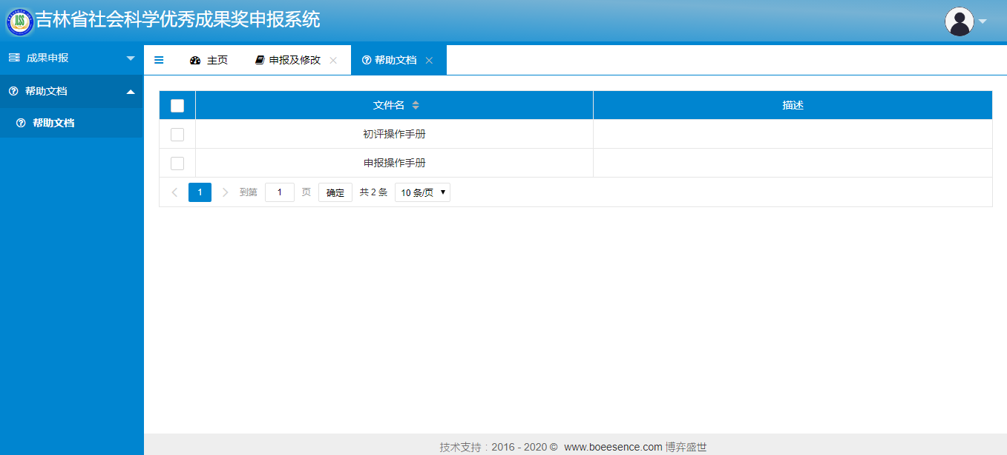
图一
点击列表中的“文件名”可下载此文件。

密码找回
在登录页面点击“密码找回”按钮，如图：
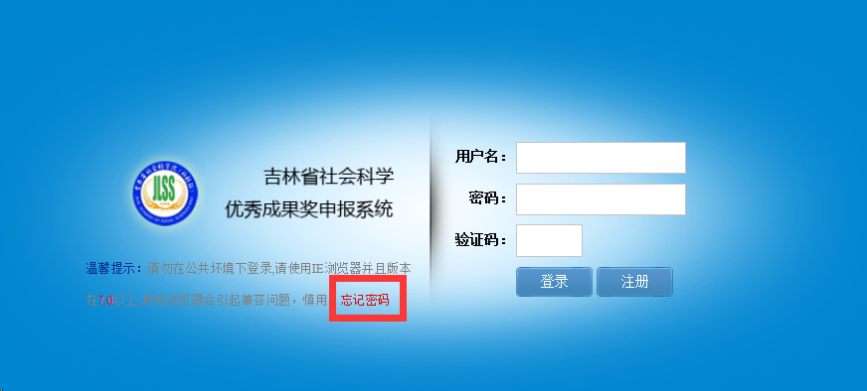
进入找回密码页面，如图：
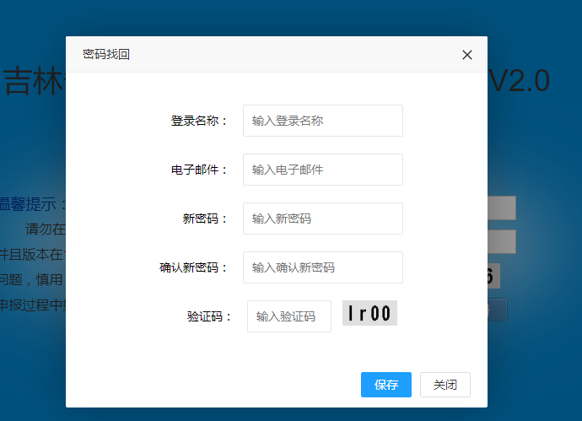
填写信息后点击“确定”按钮，如图：
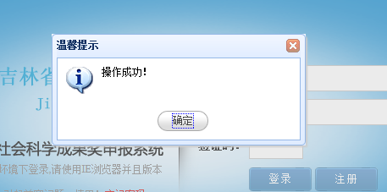
打开输入的邮箱，如图：
